*Esame conclusivo del secondo*

*ciclo d’istruzione*

*2020-21*

*Jean Monnet*

*Luppino Vincenzo 5^B Informatica*

Sommario

Introduzione 6

Struttura base di dati 6

Obbiettivo 6

Ipotesi 7

Entità 8

Utente 8

Arbitro 8

Udc 8

Amministratore 8

Societa 8

Designatore 9

Giocatore 9

Campionato 9

SocietaIscritta 9

Partita 9

Designazione 9

StatoDesignazione 9

Contabilita 10

DatoBancario 10

DatoAnagrafico 10

DatoResidenza 10

Tabella delle entità 11

Associazioni 12

Iscritto 12

Compone 12

Partecipa 12

Riguarda 12

Assegnato_1 13

Assegnato_2 13

Appartiene_1 13

Appartiene_2 13

Appartiene_3 13

Appartiene_4 13

Appartiene_5 13

Appartiene_6 13

Possiede_1 13

Possiede_2 13

Partecipa 13

Tabella delle associazioni 14

Risoluzione N:N 14

Associazioni ISA 15

Vincoli d’integrità 16

Vincoli di integrità su chiave primaria 16

Vincoli di integrità espliciti 16

Schema ER 19

Regole di lettura 20

Iscritto 20

Compone 20

Partecipa 20

Assegnato_1 20

Assegnato_2 20

Riguarda 20

Appartiene_1 20

Appartiene_2 20

Appartiene_3 20

Appartiene_4 20

Appartiene_5 21

Appartiene_6 21

Partecipa 21

Mapping 21

Iscritto 21

Compone 21

Partecipa 22

Riguarda 22

Assegnato_1 22

Assegnato_2 23

Appartiene_1 23

Appartiene_2 23

Appartiene_3 24

Appartiene_4 24

Appartiene_5 24

Appartiene_6 24

Possiede_1 25

Possiede_2 25

Partecipa 25

Modello logico 26

Esempio di popolamento 27

Tabella utenti 27

Tabella arbitri 27

Tabella udc 27

Tabella designatori 27

Tabella societa 28

Tabella amministratori 28

Tabella giocatori 28

Tabella campionati 28

Tabella societaIscritte 28

Tabella contabilita 29

Tabella partite 29

Tabella designazioni 29

Tabella statodesignazioni 29

Tabella datianagrafici 29

Tabella datiresidenza 30

Tabella datibancari 30

Interrogazioni significative in linguaggio SQL 30

Sistemi e reti 31

Descrizione 31

Sede centrale (Roma) 31

Sede esterna(Milano) 31

Infrastruttura di rete 32

Sede centrale 32

Sede esterna 32

Gestione della rete/sicurezza 33

Sede centrale 33

Sede esterna 33

Sicurezza sitoWeb/database 34

Sito web (FederBasket) 35

Parte significativa del sito 35

Index 35

Login 35

Creazione utente 36

Cambio password 36

Gestione designazioni 37

Gestione contabilità 37

Assegnazione partite 38

Iscrizione al campionato 38

Parte significativa di codice 39

Login 39

Connessione al database 39

Cambio password 40

Registrazione nuovo arbitro 41

***FEDER BASKET***

Introduzione

La Federazione italiana pallacanestro vuole aprire una nuova sede in Lombardia per la gestione dei propri componenti.

Per la gestione di questo progetto si vuole realizzare una piattaforma che permetta ad essi di interagire con le proprie risorse.

Le varie figure esistenti che possono operare sono le seguenti:

* Amministratore:

Il seguente componente sarà in grado di creare i vari utenti, campionati e partite

* Arbitro:

Il seguente componente sarà in grado di gestire il proprio saldo contabile, le proprie designazioni e la propria utenza

* Ufficiale di campo (Udc):

Il seguente componente sarà in grado di gestire il proprio saldo contabile, le proprie designazioni e la propria utenza

* Designatore:

Il seguente componente sarà in grado di assegnare le partite ai vari arbitri e udc

* Società:

Il seguente componente sarà in grado di gestire i vari giocatori con l’iscrizione e il tesseramento dei singoli e la gestione dei vari campionati a cui essa può essere iscritta

Inoltre si vuole realizzare per il nuovo edificio l’infrastruttura tecnologica ed informatica dettagliando l’infrastruttura di rete e le caratteristiche dei sistemi server e le modalità di comunicazione tra server e i dispositivi utilizzati.

Struttura base di dati

Obbiettivo

Realizzare una piattaforma per la Federazione italiana pallacanestro (FIP) che gestisca tutti i servizi inerenti alle diverse figure:

* Amministratori
* Arbitri
* Ufficiali di campo
* Designatori
* Giocatori
* Società

Ipotesi

Si ipotizza la totalità di tutte le associazioni tra le varie entità.

Si ipotizza che una persona quando decide di diventare arbitro o ufficiale di campo, gli si chieda di compilare alcuni moduli nella quale vengano compilati i dati relativi all’anagrafica, alla residenza e alla banca e successivamente sarà un dipendente nell’ufficio di amministrazione ad inserire il tutto nel sistema.

Si ipotizza che un arbitro o ufficiale di campo quando ha bisogno di cambiare i dati anagrafici, di residenza o bancari debba inviare un modulo di richiesta di modifica dati specificando i dati da modificare e le motivazioni.

Si ipotizza che l’amministratore quando assegna i numeri di tessera, segua un ordine ben preciso(in ordine crescente) differenziato per ogni figura necessaria. Quindi potrà esistere un arbitro o ufficiale di campo con un numero di tessera simile ma mai uguale in quanto sono due figure diverse.

Esempio:

Arbitro→ A034567

Udc→ U034567

Si ipotizza che nella tabella “partite” (modello logico) i campi idSocietaCasa e idSocietaTrasferta non possano mai essere uguali.

Si ipotizza che nella tabella “designazioni” (modello logico) i campi idArbitro1 e idArbitro2 non possano mai essere uguali.

Si ipotizza che nella tabella “designazioni” (modello logico) i campi idUdc1 e idUdc2 non possano mai essere uguali.

Si ipotizza che nella tabella “statodesignazioni” (modello logico) i campi arbitro1Conf, arbitro2Conf, udc1Conf e udc2Conf possano avere tre valori con conseguente significato:

Valore “0” → partita rifiutata

Valore “1” → partita accettata

Valore “null” (quindi nessun valore inserito) → partita ancora da accettare o rifiutare

Si ipotizza che nella tabella “datibancari” (modello logico) uno dei due campi tra idArbitro e idUdc rimarrà obbligatoriamente vuoto.

Si ipotizza che nella tabella “datiresidenza” (modello logico) uno dei due campi tra idArbitro e idUdc rimarrà obbligatoriamente vuoto.

Si ipotizza che nella tabella “datianagrafici” (modello logico) uno dei due campi tra idArbitro e idUdc rimarrà obbligatoriamente vuoto.

Si ipotizza che alla creazione di un utente, esso abbia una password di default (“fip.2021”) e che al primo accesso gli venga chiesto di modificare la password.

Si ipotizza che il calcolo del rimborso spese per gli arbitri sarà di 30€ per ogni partita più il rimborso per la benzina.

Si ipotizza che il calcolo del rimborso spese per gli ufficiali di campo sarà di 20€ per ogni partita più il rimborso per la benzina.

Entità

Utente

Attributi:

* numeroTessera. Rappresenta il numero di tessera dell’utente necessario per effettuare il login
* psw. Rappresenta la password necessaria per effettuare il login

Arbitro

Attributi:

* idArbitro. Rappresenta l’id identificativo del singolo arbitro
* nome. Rappresenta il nome del soggetto in questione
* cognome. Rappresenta il cognome del soggetto in questione
* dataDiNascita. Rappresenta la data di nascita del soggetto in questione

Udc

Attributi:

* idUdc. Rappresenta l’id identificativo del singolo ufficiale di campo
* nome. Rappresenta il nome del soggetto in questione
* cognome. Rappresenta il cognome del soggetto in questione
* dataDiNascita. Rappresenta la data di nascita del soggetto in questione

Amministratore

Attributi:

* idAmministratore. Rappresenta l’id identificativo del singolo amministratore
* nome. Rappresenta il nome del soggetto in questione
* cognome. Rappresenta il cognome del soggetto in questione

Societa

Attributi:

* idSocieta. Rappresenta l’id identificativo della singola società
* nome. Rappresenta il nome della società di pallacanestro

Designatore

Attributi:

* idDesignatore. Rappresenta l’id identificativo del singolo designatore
* nome. Rappresenta il nome del soggetto in questione
* cognome. Rappresenta il cognome del soggetto in questione
* dataDiNascita. Rappresenta la data di nascita del soggetto in questione

Giocatore

Attributi:

* idGiocatore. Rappresenta l’id identificativo del singolo giocatore
* nome. Rappresenta il nome del soggetto in questione
* cognome. Rappresenta il cognome del soggetto in questione
* dataDiNascita. Rappresenta la data di nascita del soggetto in questione

Campionato

* idCampionato. Rappresenta l’id identificativo del singolo campionato
* categoria. Rappresenta la categoria di età del campionato(es. U15)
* genere. Rappresenta il genere di appartenenza del campionato (maschile o femminile)
* anno. Rappresenta l’anno di svolgimento del campionato (es. 2020-21)

SocietaIscritta

Attributi:

* idRegistrazione. Rappresenta l’id identificativo dell’iscrizione di una società in uno specifico campionato

Partita

Attributi:

* idPartita. Rappresenta l’id identificativo della singola partita
* data. Rappresenta la data in cui si svolgerà la partita

Designazione

Attributi:

* idDesignazione. Rappresenta l’id identificativo della singola designazione che viene assegnata agli arbitri e udc

StatoDesignazione

Attributi:

* idStato. Rappresenta l’id identificativo dello stato della designazione
* arbitro1Conf. Rappresenta lo stato di conferma o declino del primo arbitro
* arbitro2Conf. Rappresenta lo stato di conferma o declino del secondo arbitro
* udc1Conf. Rappresenta lo stato di conferma o declino del primo udc
* udc2Conf. Rappresenta lo stato di conferma o declino del secondo udc

Contabilita

Attributi:

* idSaldo. Rappresenta l’id identificativo del singolo saldo contabile
* saldo. Rappresenta l'effettivo valore del saldo contabile

DatoBancario

Attributi:

* idDati. Rappresenta l’id identificativo dei dei singoli dati bancari
* cin. Rappresenta un carattere di controllo, che serve a rilevare eventuali errori nella trascrizione dei numeri successivi
* abi. Rappresenta la banca a cui appartiene il conto corrente
* cab. Rappresenta la filiale
* nConto. Rappresenta il numero di conto bancario
* iban. Rappresenta quel numero alfanumerico che è fondamentale per portare a termine correttamente le operazioni bancarie

DatoAnagrafico

Attributi:

* idDati. Rappresenta l’id identificativo dei singoli dati anagrafici
* nome. Rappresenta il nome del soggetto in questione
* cognome. Rappresenta il cognome del soggetto in questione
* sesso. Rappresenta il sesso del soggetto in questione
* codiceFiscale. Rappresenta il codice fiscale del soggetto in questione
* dataDiNascita. Rappresenta il la data di nascita del soggetto in questione

DatoResidenza

Attributi:

* idDati. Rappresenta l’id identificativo dei singoli dati di residenza
* indirizzo. Rappresenta l’indirizzo della residenza del soggetto in questione
* cap. Rappresenta il codice postale della propria città
* regione. Rappresenta la regione di appartenenza della residenza del soggetto in questione
* provincia. Rappresenta la provincia di appartenenza della residenza del soggetto in questione
* comune. Rappresenta il comune di residenza del soggetto in questione

Tabella delle entità

|  |  |  |  |
| --- | --- | --- | --- |
| **Nome** | **Descrizione** | **Attributi** | **Identificatore** |
| Utente | Entità contenente tutte le informazioni relative ad un singolo utente | numeroTessera,psw | numeroTessera |
| Arbitro | Entità contenente tutte le informazioni relative ad un singolo arbitro | idArbitro, nome, cognome, dataDiNascita | idArbitro |
| Udc | Entità contenente tutte le informazioni relative ad un singolo ufficiale di campo | idUdc, nome, cognome, dataDiNascita | idUdc |
| Amministratore | Entità contenente tutte le informazioni relative ad un singolo amministratore | idAmministratore, nome, cognome | idAmministratore |
| Societa | Entità contenente tutte le informazioni relative ad una singola società | idSocieta, nome | idSocieta |
| Designatore | Entità contenente tutte le informazioni relative ad un singolo designatore | idDesignatore, nome, cognome, dataDiNascita | idDesignatore |
| Giocatore | Entità contenente tutte le informazioni relative ad un singolo giocatore | idGiocatore, nome, cognome, dataDiNascita | idGiocatore |
| Campionato | Entità contenente tutte le informazioni relative ad un singolo campionato | idCampionato, categoria, genere, anno | idCampionato |
| SocietaIscritta | Entità contenente tutte le informazioni relative ad una società iscritta in un determinato campionato | idRegistrazione | idRegistrazione |
| Partita | Entità contenente tutte le informazioni relative ad una singola partita | idPartita, data | idPartita |
| Designazione | Entità contenente tutte le informazioni relative ad una singola designazione | idDesignazione, nome, cognome, dataDiNascita | idDesignazione |
| StatoDesignazione | Entità contenente tutte le informazioni relative allo stato di una designazione | idStato, arbitro1Conf, arbitro2Conf, udc1Conf, udc2Conf | idStato |
| Contabilita | Entità contenente tutte le informazioni relative alla contabilità di un singolo componente | idSaldo, saldo | idSaldo |
| DatoBancario | Entità contenente tutte le informazioni relative ai dati bancari di un singolo componente | idDati, cin, abi, cab, nConto, iban | idDati |
| DatoAnagrafico | Entità contenente tutte le informazioni relative ai dati anagrafici di un singolo componente | idDati, nome, cognome, sesso, codiceFiscale, dataDiNascita | idDati |
| DatoResidenza | Entità contenente tutte le informazioni relative ai dati di residenza di un singolo componente | idDati, indirizzo, cap, regione, provincia, comune | idDati |

Associazioni

Iscritto

L’associazione indica i giocatori iscritti ad una società

Compone

L’associazione indica i campionati composti da più partite

Partecipa

L’associazione indica le società che partecipano ad una o più partite

Riguarda

L’associazione indica lo stato delle designazioni

Assegnato_1

L’associazione indica le designazioni assegnate ad un udc

Assegnato_2

L’associazione indica le designazioni assegnate ad un arbitro

Appartiene_1

L'associazione indica il dato bancario appartenente ad un arbitro

Appartiene_2

L'associazione indica il dato bancario appartenente ad un udc

Appartiene_3

L'associazione indica il dato anagrafico appartenente ad un arbitro

Appartiene_4

L'associazione indica il dato anagrafico appartenente ad un udc

Appartiene_5

L'associazione indica il dato di residenza appartenente ad un arbitro

Appartiene_6

L'associazione indica il dato di residenza appartenente ad un udc

Possiede_1

L'associazione indica il saldo appartenente ad un arbitro

Possiede_2

L'associazione indica il saldo appartenente ad un udc

Partecipa

L'associazione indica le società che partecipano ai vari campionati

Tabella delle associazioni

|  |  |  |  |
| --- | --- | --- | --- |
| **Nome** | **Entità coinvolte** | **Molteplicità** | **Eventuali Attributi** |
| Iscritto | Giocatore, Societa | 1:N |  |
| Compone | Campionato, Partita | 1: N |  |
| Partecipa | Societa, Partita | 1: N |  |
| Riguarda | Designazione, StatoDesignazione | 1:1 |  |
| Assegnato_1 | Udc, Designazione | 1:N |  |
| Assegnato_2 | Arbitro, Designazione | 1:N |  |
| Appartiene_1 | Arbitro, DatoBancario | 1:1 |  |
| Appartiene_2 | Udc, DatoBancario | 1:1 |  |
| Appartiene_3 | Arbitro, DatoAnagrafico | 1:1 |  |
| Appartiene_4 | Udc, DatoAnagrafico | 1:1 |  |
| Appartiene_5 | Arbitro, DatoResidenza | 1:1 |  |
| Appartiene_6 | Udc, DatoResidenza | 1:1 |  |
| Possiede_1 | Arbitro, Contabilita | 1:1 |  |
| Possiede_2 | Udc, Contabilita | 1:1 |  |
| Partecipa | Societa, Campionato | N:N | idRegistrazione |

Risoluzione N:N

|  |  |  |  |
| --- | --- | --- | --- |
| **Nome** | **Entità coinvolte** | **Molteplicità** | **Eventuali Attributi** |
| Iscritta | Societa, SocietaIscritta | 1:N |  |
| Interessa | Campionato, SocietaIscritta | 1:N |  |

Associazioni ISA

|  |  |  |  |  |
| --- | --- | --- | --- | --- |
| **Nome entità padre** | **Totalità** | **Esclusività** | **Risoluzione ISA** | **Descrizione** |
| Utente | SI | SI | 1:1 |  |

|  |  |  |  |
| --- | --- | --- | --- |
| **Nome entità padre** | **Descrizione** | **Attributi** | **Identificatore** |
| Utente | Entità contenente tutte le informazioni relative ad un singolo utente | numeroTessera,psw | numeroTessera |

|  |  |  |  |
| --- | --- | --- | --- |
| **Nome entità figlie** | **Descrizione** | **Attributi** | **Identificatore** |
| Arbitro | Entità contenente tutte le informazioni relative ad un singolo arbitro | idArbitro, nome, cognome, dataDiNascita | idArbitro |
| Udc | Entità contenente tutte le informazioni relative ad un singolo ufficiale di campo | idUdc, nome, cognome, dataDiNascita | idUdc |
| Amministratore | Entità contenente tutte le informazioni relative ad un singolo amministratore | idAmministratore, nome, cognome | idAmministratore |
| Societa | Entità contenente tutte le informazioni relative ad una singola società | idSocieta, nome | idSocieta |
| Designatore | Entità contenente tutte le informazioni relative ad un singolo designatore | idDesignatore, nome, cognome, dataDiNascita | idDesignatore |

Vincoli d’integrità

Vincoli di integrità su chiave primaria

* numeroTessera
* idGiocatore
* idAmministratore
* idRegistrazione
* idCampionato
* idSaldo
* idDesignatore
* idUdc
* idArbitro
* idSocieta
* idPartita
* idDati(entità datoAnagrafico)
* idDati(entità datoResidenza)
* idDati(entità datoBancario)
* idDesignazione
* idStato

Vincoli di integrità espliciti

* Utente.psw(lunghezza massima: 65)

* Amministratore.nome(lunghezza massima: 65)
* Amministratore.cognome(lunghezza massima: 65)

* Giocatore.nome(lunghezza massima: 65)
* Giocatore.cognome(lunghezza massima: 65)
* Giocatore.dataDiNascita(formato: “yyyy-mm-dd”)

* Campionato.categoria(lunghezza massima: 65)
* Campionato.genere(lunghezza massima: 65)
* Campionato.anno(lunghezza massima: 7 → formato: “2020-21”)

* Designatore.nome(lunghezza massima: 65)
* Designatore.cognome(lunghezza massima: 65)
* Designatore.dataDiNascita(formato: “yyyy-mm-dd”)

* Udc.nome(lunghezza massima: 65)
* Udc.cognome(lunghezza massima: 65)
* Udc.dataDiNascita(formato: “yyyy-mm-dd”)

* Arbitro.nome(lunghezza massima: 65)
* Arbitro.cognome(lunghezza massima: 65)
* Arbitro.dataDiNascita(formato: “yyyy-mm-dd”)

* Societa.nome(lunghezza massima: 65)

* Partita.data(formato: “yyyy-mm-dd  H:i:s”)

* DatoAnagrafico.nome(lunghezza massima: 65)
* DatoAnagrafico.cognome(lunghezza massima: 65)
* DatoAnagrafico.sesso(lunghezza massima: 1 → formato: “M” oppure “F”)
* DatoAnagrafico.codiceFiscale(lunghezza massima: 16)
* DatoAnagrafico.dataDiNascita(formato: “yyyy-mm-dd”)

* DatoResidenza.indirizzo(lunghezza massima: 65)
* DatoResidenza.cap(lunghezza massima: 5)
* DatoResidenza.regione(lunghezza massima: 65)
* DatoResidenza.provincia(lunghezza massima: 65)
* DatoResidenza.comune(lunghezza massima: 65)

* DatoBancario.cin(lunghezza massima: 1)
* DatoBancario.abi(lunghezza massima: 5)
* DatoBancario.cab(lunghezza massima: 5)
* DatoBancario.nConto(lunghezza massima: 12)
* DatoBancario.iban(lunghezza massima: 27)

* StatoDesignazione.arbitro1Conf(lunghezza massima: 1 → valore “0” oppure “1”)
* StatoDesignazione.arbitro2Conf(lunghezza massima: 1 → valore “0” oppure “1”)
* StatoDesignazione.udc1Conf(lunghezza massima: 1 → valore “0” oppure “1”)
* StatoDesignazione.udc2Conf(lunghezza massima: 1 → valore “0” oppure “1”)

Schema ER

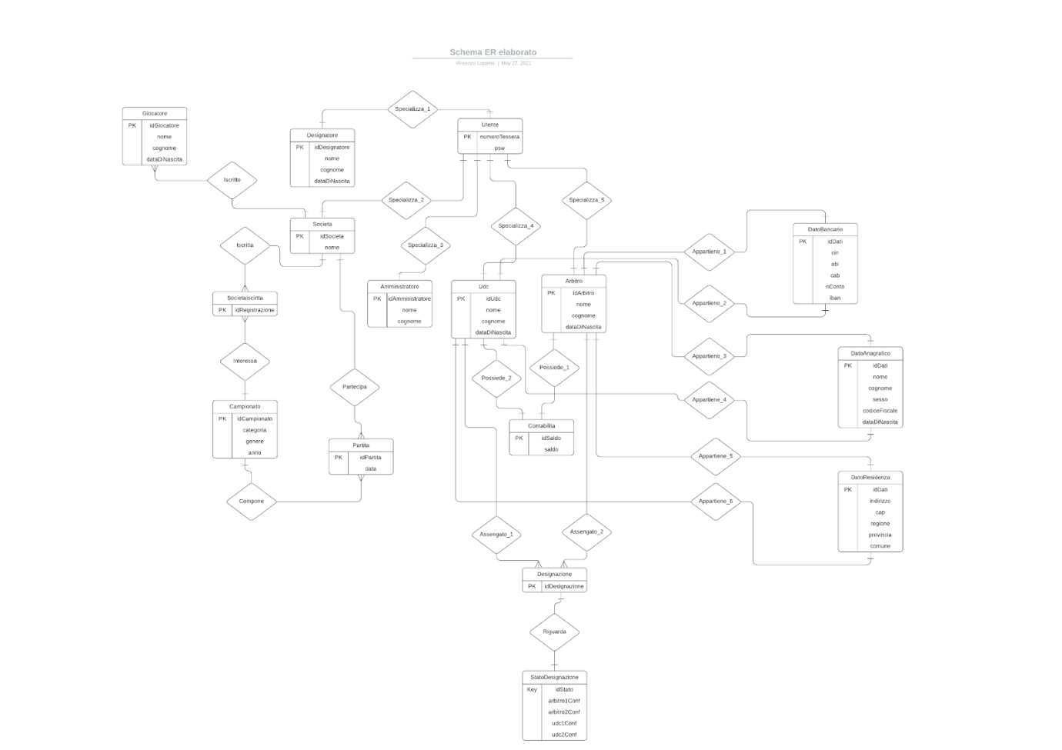

Regole di lettura

Iscritto

Un giocatore può essere iscritto ad una sola società. Viceversa un società può avere più giocatori iscritti

Compone

Una partita può far parte di un solo campionato. Viceversa un campionato è composto da più partite

Partecipa

Una società può partecipare ad una o più partite. Viceversa una partita viene giocata da due società ma obbligatoriamente diverse

Assegnato_1

Un udc può avere una o più designazioni. Viceversa una designazione può avere due udc ma obbligatoriamente diversi

Assegnato_2

Un arbitro può avere una o più designazioni. Viceversa una designazione può avere due arbitri ma obbligatoriamente diversi

Riguarda

Una designazione può avere un solo stato di designazione. Viceversa uno stato di designazione può riguardare una ed una sola designazione

Appartiene_1

Un arbitro può avere solo un dato bancario. Viceversa un dato bancario può appartenere ad un solo arbitro

Appartiene_2

Un udc può avere solo un dato bancario. Viceversa un dato bancario può appartenere ad un solo udc

Appartiene_3

Un arbitro può avere solo un dato anagrafico. Viceversa un dato anagrafico può appartenere ad un solo arbitro

Appartiene_4

Un udc può avere solo un dato anagrafico. Viceversa un dato anagrafico può appartenere ad un solo udc

Appartiene_5

Un arbitro può avere solo un dato di residenza. Viceversa un dato di residenza può appartenere ad un solo arbitro

Appartiene_6

Un udc può avere solo un dato di residenza. Viceversa un dato di residenza può appartenere ad un solo udc

Partecipa

E’ formata dalle associazioni Iscritta e Interessa. Una società è iscritta ad uno o più campionati. Viceversa ad un campionato sono iscritte più società

Mapping

Iscritto

Associazione diretta: è iscritto(totale)

Associazione inversa: iscrive(totale)

con l’attributo “idSocieta1” della relazione “giocatore” che risulta essere chiave esterna su l'attributo ”idSocieta” della relazione “societa”.

VRidSocieta1(giocatore) ⊆ VRidSocieta(societa),vincolo referenziale dovuto dalla TOTALITA’ dell’associazione diretta “è iscritto”.

VRidSocieta(societa) ⊆ VRidSocieta1(giocatore) ,vincolo referenziale dovuto dalla TOTALITA’ dell’associazione inversa“iscrive”.

Compone

Associazione diretta: compone(totale)

Associazione inversa: è composto(totale)

con l’attributo “idCampionato1” della relazione “partita” che risulta essere chiave esterna su l'attributo ”idCampionato” della relazione “campionato”.

idCampionato1(partita) ⊆ VRidGIocatore(campionato),vincolo referenziale dovuto dalla TOTALITA’ dell’associazione diretta “compone”.

VRidGIocatore(campionato) ⊆ idCampionato1(partita),vincolo referenziale dovuto dalla TOTALITA’ dell’associazione inversa “è composto”.

Partecipa

Associazione diretta: è partecipata(totale)

Associazione inversa: partecipa(totale)

con l’attributo “idSocieta1” della relazione “partita” che risulta essere chiave esterna su l'attributo ”idSocieta” della relazione “societa”.

idSocieta1(partita) ⊆ idSocieta1(societa),vincolo referenziale dovuto dalla TOTALITA’ dell’associazione diretta “è partecipata”.

idSocieta1(societa) ⊆ idSocieta1(partita),vincolo referenziale dovuto dalla TOTALITA’ dell’associazione inversa “partecipa”.

Riguarda

Associazione diretta:dispone(totale)

Associazione inversa: riguarda(totale)

con l'attributo “idDesignazione1” della relazione “statoDesignazione” che risulta essere chiave esterna su l’attributo “idDesignazione” della relazione “designazione”

idDesignazione1(statoDesignazione) ⊆ idDesignazione(statoDesignazione),vincolo referenziale dovuto dalla TOTALITA’ dell’associazione diretta “dispone”.

idDesignazione(statoDesignazione) ⊆ idDesignazione1(statoDesignazione),vincolo referenziale dovuto dalla TOTALITA’ dell’associazione inversa “riguarda”.

Assegnato_1

Associazione diretta: è assegnata(totale)

Associazione inversa: viene associato(totale)

con l’attributo “idUdc1” della relazione “designazione” che risulta essere chiave esterna su l'attributo ”idUdc” della relazione “udc”.

idUdc1(designazione) ⊆ idUdc(udc),vincolo referenziale dovuto dalla TOTALITA’ dell’associazione diretta “è assegnata”.

idUdc(udc) ⊆ idUdc1(designazione),vincolo referenziale dovuto dalla TOTALITA’ dell’associazione inversa “viene associato”.

Assegnato_2

Associazione diretta: è assegnata(totale)

Associazione inversa: viene associato(totale)

con l’attributo “idArbitro1” della relazione “designazione” che risulta essere chiave esterna su l'attributo ”idArbitro” della relazione “arbitro”.

idArbitro1(designazione) ⊆ idArbitro(arbitro),vincolo referenziale dovuto dalla TOTALITA’ dell’associazione diretta “è assegnata”.

idArbitro(arbitro) ⊆ idArbitro1(designazione),vincolo referenziale dovuto dalla TOTALITA’ dell’associazione inversa “viene associato”.

Appartiene_1

Associazione diretta:appartiene(totale)

Associazione inversa: è appartenuto(totale)

con l'attributo “idArbitro1” della relazione “arbitro” che risulta essere chiave esterna su l’attributo “idArbitro” della relazione “datoBancario”

VRidArbitro1(arbitro) ⊆ VRidArbitro(datoBancario),vincolo referenziale dovuto dalla TOTALITA’ dell’associazione diretta “appartiene”.

VRidArbitro(datoBancario) ⊆ VRidArbitro1(arbitro),vincolo referenziale dovuto dalla TOTALITA’ dell’associazione inversa “è appartenuto”.

Appartiene_2

Associazione diretta:appartiene(totale)

Associazione inversa: è appartenuto(totale)

con l'attributo “idUdc1” della relazione “udc” che risulta essere chiave esterna su l’attributo “idUdc” della relazione “datoBancario”

VRidUdc1(arbitro) ⊆ VRidUdc(datoBancario),vincolo referenziale dovuto dalla TOTALITA’ dell’associazione diretta “appartiene”.

VRidUdc(datoBancario) ⊆ VRidUdc1(arbitro),vincolo referenziale dovuto dalla TOTALITA’ dell’associazione inversa “è appartenuto”.

Appartiene_3

Associazione diretta:appartiene(totale)

Associazione inversa: è appartenuto(totale)

con l'attributo “idArbitro1” della relazione “arbitro” che risulta essere chiave esterna su l’attributo “idArbitro” della relazione “datoAnagrafico”

VRidArbitro1(arbitro) ⊆ VRidArbitro(datoAnagrafico),vincolo referenziale dovuto dalla TOTALITA’ dell’associazione diretta “appartiene”.

VRidArbitro(datoAnagrafico) ⊆ VRidArbitro1(arbitro),vincolo referenziale dovuto dalla TOTALITA’ dell’associazione inversa “è appartenuto”.

Appartiene_4

Associazione diretta:appartiene(totale)

Associazione inversa: è appartenuto(totale)

con l'attributo “idUdc1” della relazione “udc” che risulta essere chiave esterna su l’attributo “idUdc” della relazione “datoAnagrafico”

VRidUdc1(arbitro) ⊆ VRidUdc(datoAnagrafico),vincolo referenziale dovuto dalla TOTALITA’ dell’associazione diretta “appartiene”.

VRidUdc(datoAnagrafico) ⊆ VRidUdc1(arbitro),vincolo referenziale dovuto dalla TOTALITA’ dell’associazione inversa “è appartenuto”.

Appartiene_5

Associazione diretta:appartiene(totale)

Associazione inversa: è appartenuto(totale)

con l'attributo “idArbitro1” della relazione “arbitro” che risulta essere chiave esterna su l’attributo “idArbitro” della relazione “datoResidenza”

VRidArbitro1(arbitro) ⊆ VRidArbitro(datoResidenza),vincolo referenziale dovuto dalla TOTALITA’ dell’associazione diretta “appartiene”.

VRidArbitro(datoResidenza) ⊆ VRidArbitro1(arbitro),vincolo referenziale dovuto dalla TOTALITA’ dell’associazione inversa “è appartenuto”.

Appartiene_6

Associazione diretta:appartiene(totale)

Associazione inversa: è appartenuto(totale)

con l'attributo “idUdc1” della relazione “udc” che risulta essere chiave esterna su l’attributo “idUdc” della relazione “datoResidenza”

VRidUdc1(arbitro) ⊆ VRidUdc(datoResidenza),vincolo referenziale dovuto dalla TOTALITA’ dell’associazione diretta “appartiene”.

VRidUdc(datoResidenza) ⊆ VRidUdc1(arbitro),vincolo referenziale dovuto dalla TOTALITA’ dell’associazione inversa “è appartenuto”.

Possiede_1

Associazione diretta:possiede(totale)

Associazione inversa: è posseduto(totale)

con l'attributo “idSaldo1” della relazione “contabilta” che risulta essere chiave esterna su l’attributo “idSaldo” della relazione “arbitro”

VRidSaldo1(contabilita) ⊆ VRidSaldo(arbitro),vincolo referenziale dovuto dalla TOTALITA’ dell’associazione diretta “possiede”.

VRidSaldo(arbitro) ⊆ VRidSaldo1(contabilita),vincolo referenziale dovuto dalla TOTALITA’ dell’associazione inversa “è posseduto”.

Possiede_2

Associazione diretta:possiede(totale)

Associazione inversa: è posseduto(totale)

con l'attributo “idSaldo1” della relazione “contabilta” che risulta essere chiave esterna su l’attributo “idSaldo” della relazione “udc”

VRidSaldo1(contabilita) ⊆ VRidSaldo(udc),vincolo referenziale dovuto dalla TOTALITA’ dell’associazione diretta “possiede”.

VRidSaldo(udc) ⊆ VRidSaldo1(contabilita),vincolo referenziale dovuto dalla TOTALITA’ dell’associazione inversa “è posseduto”.

Partecipa

VRidSocieta1(SocietaIscritta)⊆ VRidSocieta(societa), vincolo referenziale dovuto dalla TOTALITA’ dell’associazione “iscritta”

VRidCampionato1(SocietaIscritta)⊆ VRidCampionato(campionato), vincolo referenziale dovuto dalla TOTALITA’ dell’associazione “interessa”

VRidSocieta(societa)⊆ VRidSocieta1(societaIscritta), vincolo referenziale dovuto dalla TOTALITA’ dell’associazione “iscritta”

VRidCampionato(campionato)⊆ VRidCampionato1(societaIscirtta), vincolo referenziale dovuto dalla TOTALITA’ dell’associazione “interessa”

Modello logico

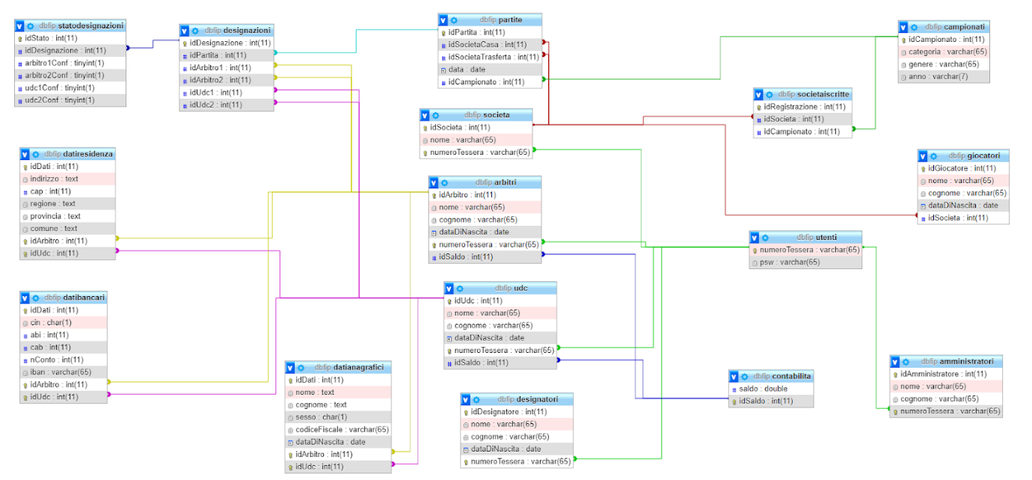

Esempio di popolamento

Tabella utenti

|  |  |
| --- | --- |
| **numeroTessera** | **psw** |
| A020123 | 6e6bc4e49dd477ebc98ef4046c067b5f |
| U022455 | f2293aa6431ff49aa481e7acaea71116 |
| S055798 | 3cd56ca40c0be39daad5c1398df013f9 |
| M023423 | 3cd56ca40c0be39daad5c1398df013f9 |
| D089765 | f2293aa6431ff49aa481e7acaea71116 |

Tabella arbitri

|  |  |  |  |  |  |
| --- | --- | --- | --- | --- | --- |
| **idArbitro** | **nome** | **cognome** | **dataDiNascita** | **numeroTessera** | **idSaldo** |
| 11 | Vincenzo | Luppino | 2002-05-19 | A020123 | 22 |
| 34 | Mario | Rossi | 1998-03-05 | A055234 | 13 |

Tabella udc

|  |  |  |  |  |  |
| --- | --- | --- | --- | --- | --- |
| **idUdc** | **nome** | **cognome** | **dataDiNascita** | **numeroTessera** | **idSaldo** |
| 22 | Marco | Colombo | 1997-09-18 | U020123 | 33 |
| 34 | Mario | Esposito | 1989-04-05 | U055234 | 46 |

Tabella designatori

|  |  |  |  |  |
| --- | --- | --- | --- | --- |
| **idDesignatore** | **nome** | **cognome** | **dataDiNascita** | **numeroTessera** |
| 45 | Matteo | Molteni | 1997-09-18 | D023488 |
| 56 | Mirko | Bigotto | 2001-04-05 | D034278 |

Tabella societa

|  |  |  |
| --- | --- | --- |
| **idSocieta** | **nome** | **numeroTessera** |
| 76 | ASD Cucciago Bulls | S098723 |
| 97 | ASD Ponzini Lentate | S065342 |

Tabella amministratori

|  |  |  |  |
| --- | --- | --- | --- |
| **idAmministratore** | **nome** | **cognome** | **numeroTessera** |
| 22 | Giacomo | Matteotti | M021347 |
| 57 | Angelo | Boschini | M099876 |

Tabella giocatori

|  |  |  |  |  |
| --- | --- | --- | --- | --- |
| **idGiocatore** | **nome** | **cognome** | **dataDiNascita** | **idSocieta** |
| 16 | Franco | Parao | 2001-04-05 | 76 |
| 78 | Andrea | Misano | 2005-06-12 | 88 |

Tabella campionati

|  |  |  |  |
| --- | --- | --- | --- |
| **idCampionato** | **categoria** | **genere** | **anno** |
| 45 | U18 | Maschile | 2019-20 |
| 77 | U15 | Femminile | 2020-21 |

Tabella societaIscritte

|  |  |  |
| --- | --- | --- |
| **idRegistrazione** | **idSocieta** | **idCampionato** |
| 1 | 21 | 45 |
| 34 | 97 | 45 |

Tabella contabilita

|  |  |
| --- | --- |
| **saldo** | **idSaldo** |
| 56,93 | 2 |
| 500,47 | 37 |

Tabella partite

|  |  |  |  |  |
| --- | --- | --- | --- | --- |
| **idPartita** | **idSocietaCasa** | **idSocietaTrasferta** | **data** | **idCampionato** |
| 2 | 22 | 34 | 2020-11-09 | 3 |
| 34 | 7 | 12 | 2021-03-17 | 67 |

Tabella designazioni

|  |  |  |  |  |  |
| --- | --- | --- | --- | --- | --- |
| **idDesignazione** | **idPartita** | **idArbitro1** | **idArbitro2** | **idUdc1** | **idUdc2** |
| 27 | 13 | 2 | 44 | 20 | 67 |
| 89 | 45 | 89 | 107 | 78 | 92 |

Tabella statodesignazioni

|  |  |  |  |  |  |
| --- | --- | --- | --- | --- | --- |
| **idStato** | **idDesignazione** | **arbitro1Conf** | **arbitro2Conf** | **udc1Conf** | **udc2Conf** |
| 1 | 33 | 1 | 0 |  | 1 |
| 23 | 89 | 0 |  | 1 | 1 |

Tabella datianagrafici

|  |  |  |  |  |  |  |  |
| --- | --- | --- | --- | --- | --- | --- | --- |
| **idDati** | **nome** | **cognome** | **sesso** | **codiceFiscale** | **dataDiNascita** | **idArbitro** | **idUdc** |
| 2 | Marco | Luppino | M | LPPSDFFIOSD02EW | 2002-05-19 | 12 |  |
| 34 | Giulia | Prune | F | PRNQWOWHD09WS | 1998-02-02 |  | 67 |

Tabella datiresidenza

|  |  |  |  |  |  |  |  |
| --- | --- | --- | --- | --- | --- | --- | --- |
| **idDati** | **indirizzo** | **cap** | **regione** | **provincia** | **comune** | **idArbitro** | **idUdc** |
| 7 | via Prova 5 | 20092 | LO | MI | Cinisello Balsamo |  | 29 |
| 12 | via Ciao 43 | 24044 | LO | BG | Dalmine | 127 |  |

Tabella datibancari

|  |  |  |  |  |  |  |  |
| --- | --- | --- | --- | --- | --- | --- | --- |
| **idDati** | **cin** | **abi** | **cab** | **nConto** | **iban** | **idArbitro** | **idUdc** |
| 57 | F | 45978 | 11975 | 000000034756 | IT05M0300203280471983783848 | 23 |  |
| 93 | S | 29931 | 55790 | 000000067914 | IT67G0300203280955871982656 |  | 66 |

Interrogazioni significative in linguaggio SQL

* Ricerca di un utente dati un numeroTessera e una password:
  + SELECT * FROM `utenti` WHERE numeroTessera="A070241" AND psw="6e6bc4e49dd477ebc98ef4046c067b5f"

* Creazione di un arbitro dati gli attributi da inserire:
  + INSERT INTO `arbitri` (`idArbitro`, `nome`, `cognome`, `dataDiNascita`, `numeroTessera`, `idSaldo`) VALUES (NULL, 'Marco', 'Rossi', '2001-11-22', 'A045239', '11');

* Creazione di un utente dati gli attributi da inserire:
  + INSERT INTO `utenti` (`numeroTessera`, `psw`) VALUES ('A045239', '6e6bc4e49dd477ebc98ef4046c067b5f');

* Ottenere l’ultimo record della tabella contabilita:
  + SELECT * FROM contabilita ORDER BY idSaldo DESC LIMIT 1

* Ottenere tutti saldi da quello con più guadagno a quello con il minor guadagno:
  + SELECT * FROM contabilita ORDER BY saldo DESC

* Ottenere il numero di conto e l'indirizzo di residenza degli arbitri con relativo identificativo:
  + SELECT arbitri.idArbitro, datibancari.nConto, datiresidenza.indirizzo FROM arbitri INNER JOIN datibancari ON arbitri.idArbitro = datibancari.idArbitro INNER JOIN datiresidenza ON arbitri.idArbitro = datiresidenza.idArbitro

* Modificare una password di un determinato utente:
  + UPDATE utenti SET psw='6e6bc4e49dd477ebc98ef4046c067b5f' WHERE numeroTessera='A098765'

Sistemi e reti

Descrizione

Per progettare l’infrastruttura di rete bisogna prima fare un passo indietro. La nuova sede aperta, come molte altre sedi si appoggia ad una sede centrale (ubicazione Roma) per usufruire dei vari servizi.

Il tutto viene gestito tramite protocolli HTTP e TCP/IP.

Sede centrale (Roma)

La sede centrale (ubicazione Roma) necessita di tre piani.

Piano terra:

nel piano terra è presente il CED (centro elaborazione dati).

E’ presente un router (Router ISP) collegato direttamente in fibra ottica all’ internet service provider. Successivamente si passa ad un router interno alla quale è collegato un server web ( sito federBasket) e ad uno switch che porta al server dati e al server di backup.

Oltretutto questo router è collegato ad un switch di piano (switch piano terra) alla quale a sua volta viene collegato con altri switch nei vari piani dell’edificio.

1° piano:

nel primo piano è presente l'ufficio di contabilità.

E’ presente uno switch di piano (switch 1° piano) alla quale è collegato in origine allo switch del piano terra e successivamente a tutti i computer per i vari dipendenti.

2° piano:

nel secondo piano è presente l'ufficio di amministrazione.

E’ presente uno switch di piano (switch 2° piano) alla quale è collegato in origine allo switch del piano terra e successivamente a tutti i computer per i vari dipendenti.

In questa sede è anche presente fisicamente un firewall.

Tutti i collegamenti sono effettuati con cavi ethernet cat6.

Sede esterna (Milano)

La nuova sede (ubicazione Milano) ha un solo piano con due uffici.

E’ presente un router (Router ISP) collegato direttamente in fibra ottica all’ internet service provider. Esso è collegato ad uno switch (switch di smistamento) che a sua volta porta nei vari uffici.

Ufficio contabilità:

E’ presente uno switch (switch ufficio contabilità) alla quale è collegato in origine allo switch di smistamento e successivamente a tutti i computer per i vari dipendenti.

Ufficio amministrazione:

E’ presente uno switch (switch ufficio amministrazione) alla quale è collegato in origine allo switch di smistamento e successivamente a tutti i computer per i vari dipendenti.

In questa sede è anche presente fisicamente un firewall.

Tutti i collegamenti sono effettuati con cavi ethernet cat6.

Infrastruttura di rete

Sede centrale

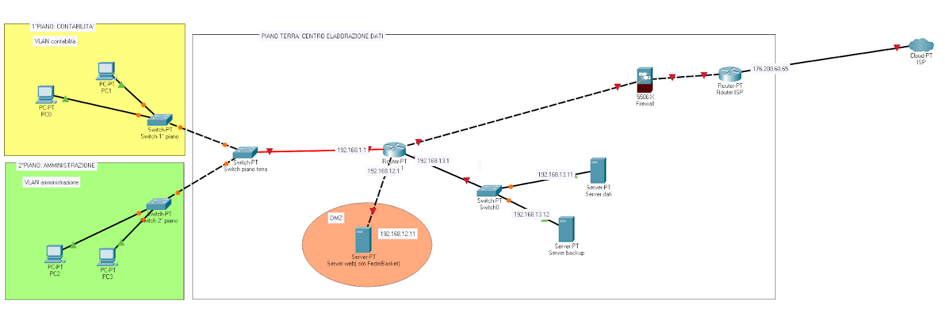

Sede esterna

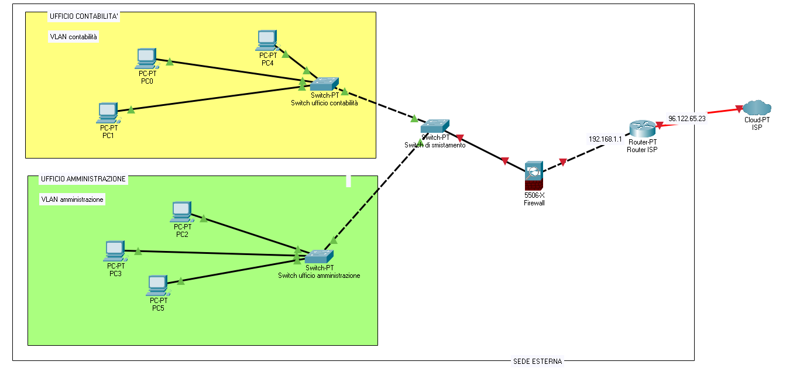

Gestione della rete/sicurezza

Sede centrale

Per la configurazione il tutto è gestito:

Indirizzo IP pubblico statico: 176.200.60.65

Gli uffici di contabilità e amministrazione vengono gestiti attraverso delle vlan e gli indirizzi vengono assegnati ai computer tramite DHCP da parte del router (Router interno). I dispositivi di questi due uffici hanno come gateway di default il seguente indirizzo ip: 192.168.1.1

Il server web ha come indirizzo IP: 192.168.12.11

Questo server ha come gateway di default il seguente indirizzo ip: 192.168.12.1

Il server dati ha come indirizzo IP: 192.168.13.11

Il server di backup ha come indirizzo IP: 192.168.13.12

Entrambi i server (dati e backup) hanno come gateway di default il seguente indirizzo IP: 192.168.13.1

Tutti gli indirizzi IP vengono assegnati in modo statico, ad eccezione dei due uffici che vengono assegnati tramite DHCP

Sicurezza:

Il firewall può monitorare il traffico che lo attraversa. Indipendentemente dalle informazioni che viaggiano attraverso una rete, essi sono sotto forma di pacchetti. Un firewall continua a monitorare tutti quei pacchetti e rileva eventuali minacce. Ogni volta che il Firewall rileva una minaccia, il rispettivo pacchetto verrà bloccato. Ha una ottima difesa anche contro i Trojan (software che tengono traccia di tutte le attività e le informazioni che raccolgono verranno quindi trasmesse a un server che si trova altrove) in quanto rileva le minacce sospette e le blocca (vengono messe in “quarantena”). Oltretutto il firewall ha una politica di accesso, quindi gli host che possono essere sfruttati dagli hacker vengono bloccati e impossibilitati di accedere al sistema.

Per la sicurezza di archiviazione sono adottati diversi metodi. Il primo livello di sicurezza è presente direttamente sul server dati adottando un raid 5 in quanto creando ridondanza con dati di parità in caso si vada a rompere uno dei dischi è necessaria soltanto la sostituzione, senza perdita di dati. Il secondo livello di sicurezza per l’archiviazione è l’aggiunta di un altro server (server backup) che è la copia dell'originale ma in caso si rompa o vada giù l‘intero server principale, esso è pronto ad intervenire.

Il server web è stato inserito nel DMZ (Demilitarized zone), una sottorete fisica o logica che contiene ed espone dei servizi ad una rete esterna non ritenuta sicura, come ad esempio Internet. Lo scopo di una DMZ è di proteggere la rete LAN dell’organizzazione.

Un ulteriore livello di sicurezza per i dati è adottare le ACL list sul router in modo tale che NESSUNO possa accedere al server dei dati (quindi alla sottorete 192.168.13.0) ad eccezione del server web, quindi chiunque voglia modificare i dati è costretto a passare dal server web in quanto bisogna sottostare alle regole stabilite dal sito web.

Sede esterna

Per la configurazione il tutto è gestito:

Indirizzo IP pubblico dinamico: (esempio 96.122.65.23)

Gli uffici di contabilità e amministrazione vengono gestiti attraverso delle vlan e gli indirizzi vengono assegnati ai computer tramite DHCP da parte del router (Router ISP). I dispositivi di questi due uffici hanno come gateway di default il seguente indirizzo ip: 192.168.1.1

Sicurezza:

Anche in questa sede il firewall ha lo stesso scopo e funzionamento di quello presente nella sede centrale.

Sicurezza sitoWeb/database

Protezione da una SQL injection:

1. Controllare gli input automatici delle applicazioni
   1. Verifica e filtra i metodi e i parametri che utilizzano le applicazioni collegate nell’inserire gli input nel database. I dati dovrebbero sempre essere presenti nei classici tipi di file per un database. Se viene richiesto un parametro numerico, si utilizza uno script PHP comprensivo della funzione is_numeric(). Nel caso del filtraggio significa che verranno ignorati i relativi caratteri speciali. Un altro punto importante è quello di fare in modo che le applicazioni non mostrino messaggi di errore esterni e che non rivelino informazioni sul sistema utilizzato o sulle strutture del database.
2. Occuparsi di una protezione del server completa
   1. Sono presi in considerazione l’uso di Intrusion Detection Systems (IDS) o di Intrusion Prevention Systems (IPS), che lavorano con diversi sistemi di riconoscimento per individuare tempestivamente gli attacchi sul server, emettere i relativi avvisi e anche attivare automaticamente, nel caso degli IPS, le giuste contromisure.
3. Rafforzare il database e utilizzare codici sicuri
   1. Sono impostati account con accessi personalizzati, dotati dei minimi permessi necessari. Inoltre i dati sensibili vengono salvati in forma crittografata.
   2. Per quanto riguarda i prepared statements vengono usati mysql e PDO (PHP Data Objects) in modo tale da impedire che i caratteri che possono causare problemi al database non vengano mandati nella forma originale ma vengonano filtrati, un esempio è la funzione mysqli_real_escape_string() agendo sui caratteri problematici degli input utente sostituendoli con la variante sicura SQL (\') .

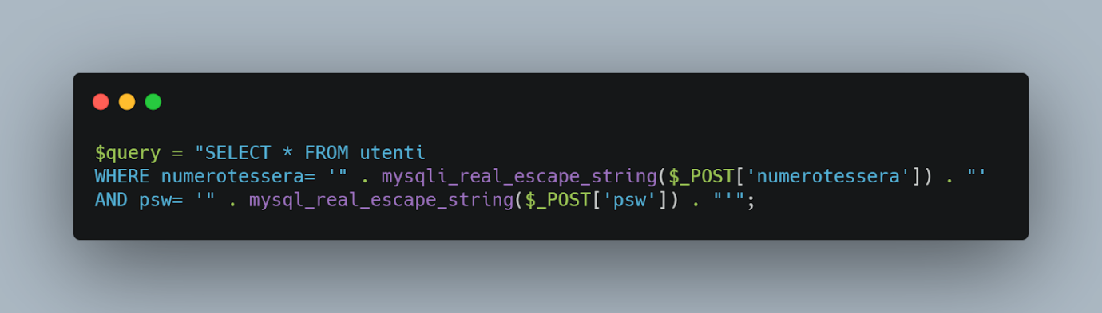

Protezione da Brute force:

1. Cambio password periodico
   1. La richiesta di cambio password viene effettuata ogni 90gg.
2. Crittografia
   1. La password viene crittografata con sistema md5.
3. Limitazioni sulla password
   1. Usare password più lunghe (oltre gli 8 caratteri di default)
   2. Usare combinazioni di maiuscole e minuscole
   3. Usare password alfanumeriche (con numeri e lettere)
   4. Aggiungere caratteri speciali (esempio ! & $)
   5. Limitare il numero di tentativi di login

Sito web (FederBasket)

Parte significativa del sito

Index



Login

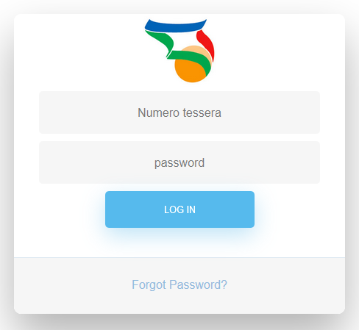

Creazione utente

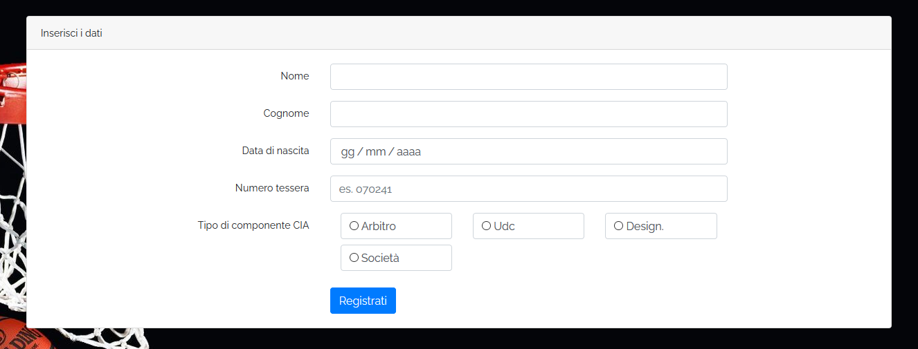

Cambio password

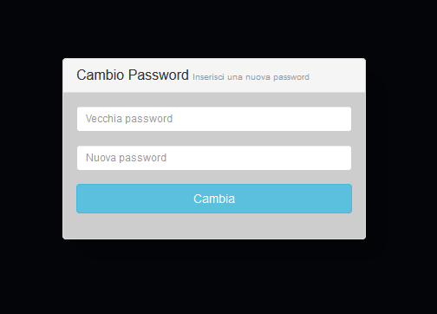

Gestione designazioni

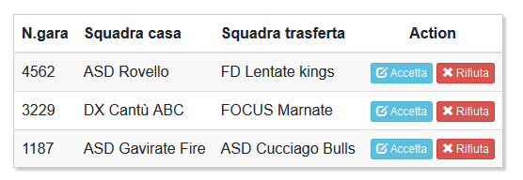

Gestione contabilità

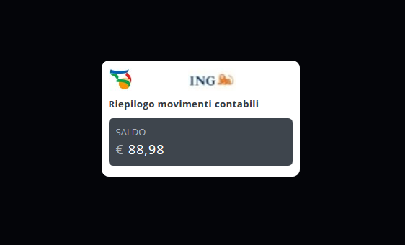

Assegnazione partite

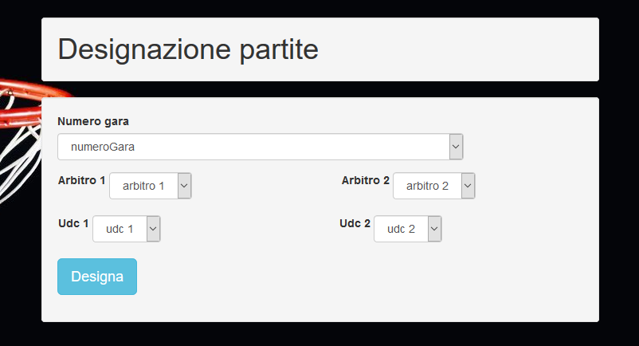

Iscrizione al campionato

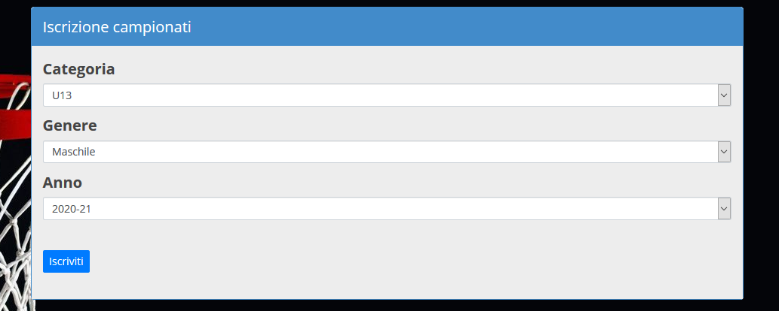

Parte significativa di codice

Login

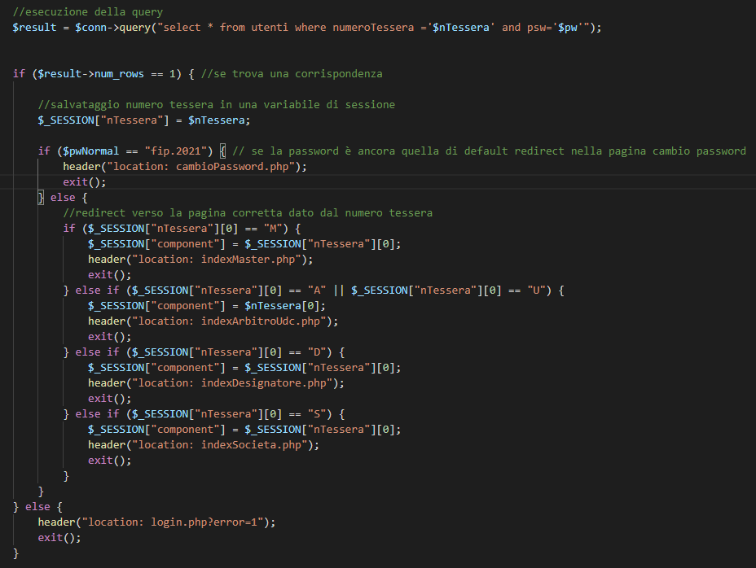

Connessione al database

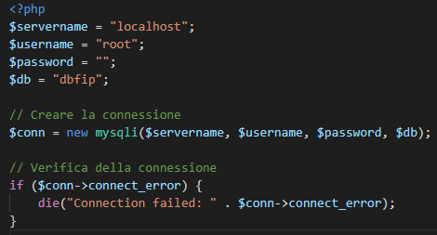

Cambio password

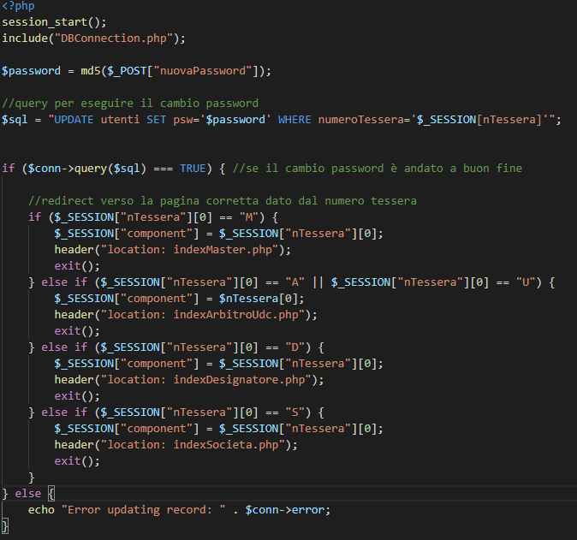

Registrazione nuovo arbitro

